## 3.离子方程式的正误判断

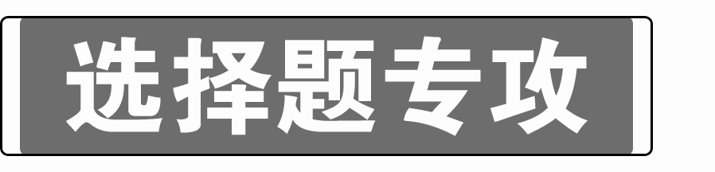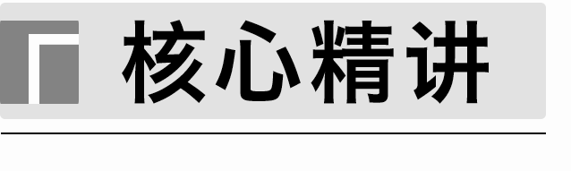

离子方程式正误判断的三个关键

|  |  |
| --- | --- |
| 化学式拆写  “四原则” | 易溶强电解质拆，弱电解质、难溶物不拆 |
| 微溶物清拆浊不拆 |
| 单质、氧化物不拆 |
| 浓硫酸不拆，浓盐酸、浓硝酸拆 |
| 反应产物  “三分析” | 分析量不同时的产物 |
| 分析是否漏掉同步反应 |
| 分析变价元素的产物 |
| 方程式遵循  “三守恒” | 原子守恒 |
| 电荷守恒 |
| 得失电子守恒 |

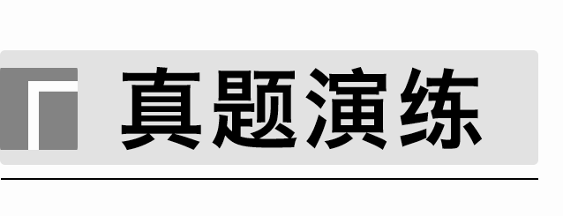

1．(2020·江苏，7)下列指定反应的离子方程式正确的是(　　)

A．Cl2通入水中制氯水：Cl2＋H2O2H＋＋Cl－＋ClO－

B．NO2通入水中制硝酸：2NO2＋H2O===2H＋＋NO＋NO

C．0.1 mol·L－1 NaAlO2溶液中通入过量CO2：AlO＋CO2＋2H2O===Al(OH)3↓＋HCO

D．0.1 mol·L－1 AgNO3溶液中加入过量浓氨水：Ag＋＋NH3＋H2O===AgOH↓＋NH

答案　C

解析　A错，次氯酸是弱酸，不能拆开；B错，电荷及氧原子个数不守恒，正确的离子方程式为3NO2＋H2O===2H＋＋2NO＋NO；D错，向硝酸银溶液中加入过量氨水，最终生成[Ag(NH3)2]＋，离子方程式为Ag＋＋2NH3·H2O===[Ag(NH3)2]＋＋2H2O。

2．(2023·浙江6月选考，9)下列反应的离子方程式正确的是(　　)

A．碘化亚铁溶液与等物质的量的氯气：2Fe2＋＋2I－＋2Cl2===2Fe3＋＋I2＋4Cl－

B．向次氯酸钙溶液通入足量二氧化碳：ClO－＋CO2＋H2O===HClO＋HCO

C．铜与稀硝酸：Cu＋4H＋＋2NO===Cu2＋＋2NO2↑＋2H2O

D．向硫化钠溶液通入足量二氧化硫：S2－＋2SO2＋2H2O===H2S＋2HSO

答案　B

解析　碘化亚铁溶液与等物质的量的氯气反应，碘离子与氯气恰好完全反应：2I－＋Cl2===I2＋2Cl－，故A错误；向次氯酸钙溶液通入足量二氧化碳，反应生成碳酸氢钙和次氯酸：ClO－＋CO2＋H2O===HClO＋HCO，故B正确；铜与稀硝酸反应生成硝酸铜、一氧化氮和水：3Cu＋8H＋＋2NO===3Cu2＋＋2NO↑＋4H2O，故C错误；向硫化钠溶液通入足量二氧化硫，发生反应：2S2－＋5SO2＋2H2O===3S↓＋4HSO，故D错误。

3．(2023·北京，6)下列离子方程式与所给事实不相符的是(　　)

A．Cl2制备84消毒液(主要成分是NaClO)：Cl2＋2OH－===Cl－＋ClO－＋H2O

B．食醋去除水垢中的CaCO3：CaCO3＋2H＋===Ca2＋＋H2O＋CO2↑

C．利用覆铜板制作印刷电路板：2Fe3＋＋Cu===2Fe2＋＋Cu2＋

D．Na2S去除废水中的Hg2＋：Hg2＋＋S2－===HgS↓

答案　B

解析　Cl2和NaOH溶液反应生成NaCl、NaClO、H2O，除了Cl2和H2O不能拆写，其余均可拆写为离子，A项不符合题意；醋酸为弱酸，不能拆写为离子，反应为2CH3COOH＋CaCO3===Ca2＋＋2CH3COO－＋CO2↑＋H2O，B项符合题意；FeCl3将Cu氧化为CuCl2而自身被还原为FeCl2，反应为2Fe3＋＋Cu===2Fe2＋＋Cu2＋，C项不符合题意；Na2S将Hg2＋转化为沉淀除去，反应为Hg2＋＋S2－===HgS↓，D项不符合题意。

4．(2023·湖南，5)下列有关电极方程式或离子方程式错误的是(　　)

A．碱性锌锰电池的正极反应：MnO2＋H2O＋e－===MnO(OH)＋OH－

B．铅酸蓄电池充电时的阳极反应：Pb2＋＋2H2O－2e－===PbO2＋4H＋

C．K3[Fe(CN)6]溶液滴入FeCl2溶液中：K＋＋Fe2＋＋[Fe(CN)6]3－===KFe[Fe(CN)6]↓

D．TiCl4加入水中：TiCl4＋(*x*＋2)H2O===TiO2·*x*H2O↓＋4H＋＋4Cl－

答案　B

解析　碱性锌锰电池放电时正极得到电子生成MnO(OH)，电极反应为MnO2＋H2O＋e－===MnO(OH)＋OH－，A正确；铅酸蓄电池在充电时阳极失电子，发生反应：PbSO4－2e－＋2H2O===PbO2＋4H＋＋SO，B错误；K3[Fe(CN)6]溶液与Fe2＋反应生成蓝色沉淀，反应的离子方程式为K＋＋Fe2＋＋[Fe(CN)6]3－===KFe[Fe(CN)6]↓，C正确；TiCl4容易发生水解，反应的离子方程式为TiCl4＋(*x*＋2)H2O===TiO2·*x*H2O↓＋4H＋＋4Cl－，D正确。

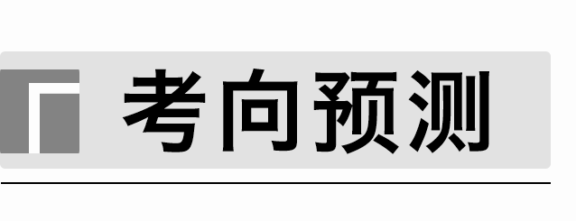

1．下列离子方程式正确的是(　　)

A．碳酸钠稀溶液中通入二氧化碳：CO＋CO2＋H2O===2HCO

B．常温下铜丝插入浓硝酸中：2H＋＋Cu===Cu2＋＋H2↑

C．氧化铁粉末溶于氢碘酸：Fe2O3＋6H＋===3H2O＋2Fe3＋

D．用惰性电极电解氯化镁溶液：2Cl－＋2H2O2OH－＋Cl2↑＋H2↑

答案　A

解析　碘离子具有还原性，会和铁离子反应生成亚铁离子和碘单质，反应的离子方程式为Fe2O3＋6H＋＋2I－===2Fe2＋＋3H2O＋I2，C错误；生成的氢氧根离子会和镁离子反应生成氢氧化镁沉淀，反应的离子方程式为Mg2＋＋2Cl－＋2H2OMg(OH)2↓＋Cl2↑＋H2↑，D错误。

2．能正确表示下列反应的离子方程式的为(　　)

A．钠和冷水反应：Na＋2H2O===Na＋＋OH－＋H2↑

B．用过氧化氢从酸化的海带灰浸出液中提取碘：2I－＋H2O2===I2＋2OH－

C．1 L 1 mol·L－1 FeBr2溶液与一定量氯气反应转移的电子数为2×6.02×1023时，反应的离子方程式为2Fe2＋＋2Br－＋2Cl2===2Fe3＋＋Br2＋4Cl－

D．向NaClO溶液中通入少量SO2：ClO－＋SO2＋H2O===SO＋Cl－＋2H＋

答案　C

解析　钠和冷水反应生成氢氧化钠和氢气，离子方程式为2Na＋2H2O===2Na＋＋2OH－＋H2↑，故A错误；FeBr2和Cl2反应过程中，Cl2先将Fe2＋氧化为Fe3＋，然后将Br－氧化为Br2,1 L 1 mol·L－1 FeBr2溶液与一定量氯气反应转移的电子数为2×6.02×1023时，说明生成1 mol Fe3＋和0.5 mol Br2，反应的离子方程式为2Fe2＋＋2Br－＋2Cl2===2Fe3＋＋Br2＋4Cl－，故C正确；向NaClO溶液中通入少量SO2，离子方程式为3ClO－＋H2O＋SO2===SO＋2HClO＋Cl－，故D错误。

3．下列关于氯及其化合物之间转化反应的离子方程式书写不正确的是(　　)

A．实验室制备少量Cl2：MnO2＋4H＋＋2Cl－Mn2＋＋2H2O＋Cl2↑

B．向KAl(SO4)2溶液中加入氨水：Al3＋＋3OH－===Al(OH)3

C．用Na2S2O3溶液吸收水中的Cl2：4Cl2＋S2O＋5H2O===10H＋＋2SO＋8Cl－

D．AgCl固体可溶于氨水：AgCl＋2NH3·H2O===[Ag(NH3)2]＋＋Cl－＋2H2O

答案　B

解析　实验室制备少量氯气，可以用MnO2与浓盐酸加热制备，其离子方程式为MnO2＋4H＋＋2Cl－Mn2＋＋2H2O＋Cl2↑，故A正确；向KAl(SO4)2溶液中加入氨水，铝离子与氨水反应，生成氢氧化铝和铵根离子，一水合氨为弱碱，化学式不拆，故B错误。

4．宏观辨识与微观探析是化学学科核心素养之一。下列物质性质实验对应的反应方程式书写错误的是(　　)

A．用过量饱和Na2CO3溶液吸收废气中的SO2：2CO＋SO2＋H2O===SO＋2HCO

B．用白醋除铁锈：Fe2O3·*x*H2O＋6H＋===(3＋*x*)H2O＋2Fe3＋

C．将少量溴水滴入过量Na2SO3溶液中：Br2＋3SO＋H2O===2Br－＋2HSO＋SO

D．将KI溶液滴入稀硫酸酸化的KIO3溶液中：5I－＋IO＋6H＋===3I2＋3H2O

答案　B

解析　白醋除铁锈：Fe2O3·*x*H2O＋6CH3COOH===(3＋*x*)H2O＋6CH3COO－＋2Fe3＋，B错误；少量溴水氧化部分Na2SO3，剩余Na2SO3与溶液中氢离子结合生成HSO，离子方程式为Br2＋3SO＋H2O===2Br－＋2HSO＋SO，C正确。

5．用黄铁矿为原料制硫酸产生的硫酸渣(含Fe2O3、SiO2、Al2O3、MgO等)提取铁红(Fe2O3)的过程如图所示。下列有关反应离子方程式判断和书写错误的是(　　)

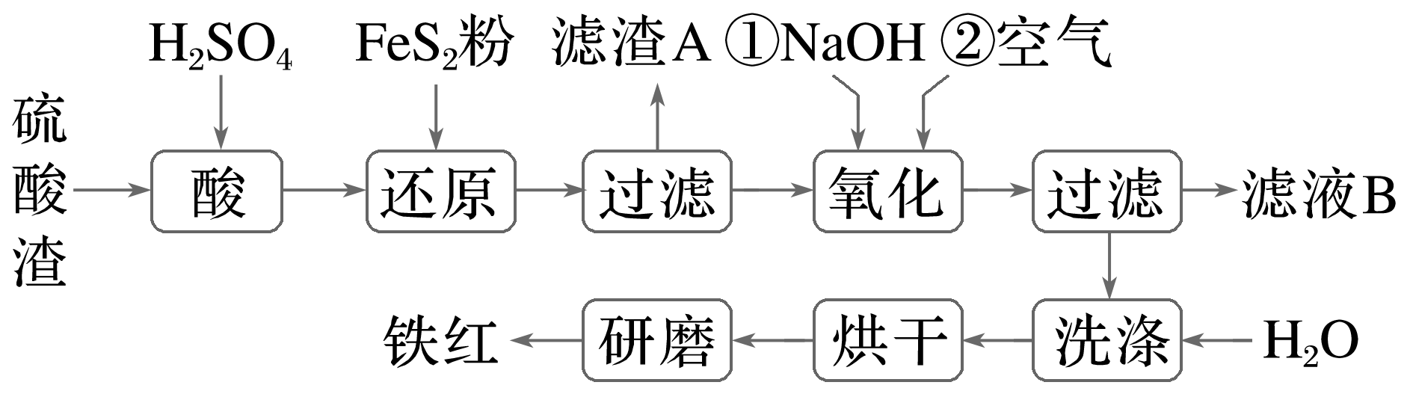

A．酸溶过程中Fe2O3溶解反应的离子方程式为Fe2O3＋6H＋===2Fe3＋＋3H2O

B．滤渣A溶解于NaOH溶液的离子方程式为SiO2＋2OH－===SiO＋H2O

C．“还原”过程产物之一为H2SO4，发生反应的离子方程式为FeS2＋16Fe3＋＋9H2O===17Fe2＋＋2SO＋18H＋

D．“氧化”过程发生反应的离子方程式为4Fe2＋＋O2＋2H2O＋8OH－===4Fe(OH)3↓

答案　C

解析　硫酸渣中含Fe2O3、SiO2、Al2O3、MgO等，稀硫酸溶解主要除去不与酸反应的SiO2，加入FeS2将溶液中的Fe3＋还原为Fe2＋，再加氢氧化钠和空气，调节溶液的pH使Fe3＋沉淀，而Mg2＋、Al3＋都不沉淀，最后洗涤、烘干、研磨使氢氧化铁分解生成氧化铁，从而得到铁红。酸溶过程中Fe2O3溶解反应的离子方程式为Fe2O3＋6H＋===2Fe3＋＋3H2O，A正确；滤渣A为SiO2，溶解于NaOH溶液的离子方程式为SiO2＋2OH－===SiO＋H2O，B正确；“还原”过程产物之一为H2SO4，发生反应的离子方程式为FeS2＋14Fe3＋＋8H2O===15Fe2＋＋2SO＋16H＋，C错误；“氧化”过程发生反应的离子方程式为4Fe2＋＋O2＋2H2O＋8OH－===4Fe(OH)3↓，D正确。